
苹果月报（2018年11月）
江波明
从业资格证号：F3040815
投询资格证号：Z0013252
电话：0351-7342558
邮箱：jiangboming@hhqh.com.cn

苹果现货
2018年11月30日现货价格：
地区 | 价格（元/斤） | 涨跌
聊城 | 2.1 | 0.1
烟台 | 2.3 | -0.05
运城 | 2.9 | +0.01
赤峰 | 2.5 | 0

今日国内产区苹果价格稳定。山东烟台栖霞亭口纸袋红富士80#客商收购价3.50元/斤，纸袋75#客商收购价2.30-2.50元/斤；残果0.50-0.8元/斤；烟台牟平新果富士纸袋80#果农批发价4.00元/斤，纸袋75#果农批发价2.80元/斤，均较昨日稳定。受减产影响，今年产地苹果价格较高，全国产区富士收储入库明显慢于往年，目前正值冷库富士开库初期，果农惜售挺价意愿增强，支撑今日价格稳定。只不过，从目前了解的情况看，在今年苹果价格普遍上涨之即，膜袋富士价格始终未能跟上涨步伐，加上，质量不及客商预期，打压采购商的囤货积极性，缺乏需求配合，农户有意向降价销售，预计质量偏差的果子走势整体偏弱，但好果仍会表现坚挺。

苹果期货
当月（10月29日-11月30日）
今日郑州商品交易所苹果收盘上涨，苹果主力合约1905开盘，最高11298，最低11050，收盘11298，上涨77，幅度 0.69%，成交量26452手，持仓量47796手，日减仓3358手。
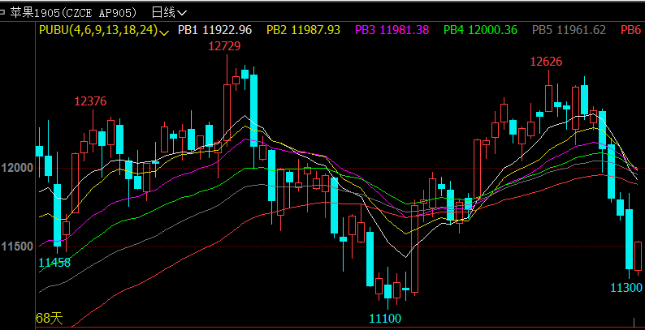

现货价格与库存变化走势
根据卓创资讯统计，截至2018年11月15日，新季苹果入库基本完毕，全国苹 果入库量605万吨，同比2017年入库量966万吨下降37%，其中陕西入库量 141万吨，同比下降50.5%，山东入库量约274万吨，同比下降16.4%。 当前部分冷库开始对外报价出货，但成交量较小。
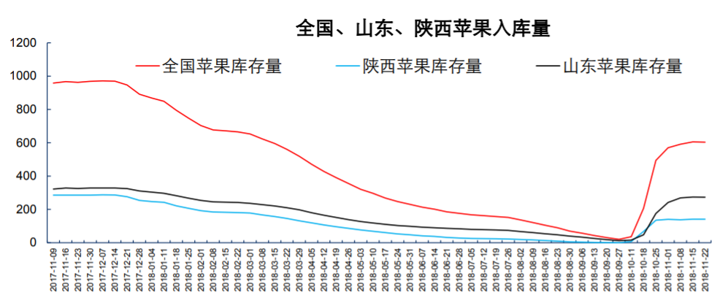

综合观点
产区：库存货交易量不大，果农惜售的情绪比较普遍，挺价心理较强。栖霞：总体看交易没量，大量交易还需等待，个别乡镇因果农挺价惜售，导致少量交易的果农货价格出现0.20元/斤左右上涨80#以上一二级报价在4.00-4.50元/斤，库存客商货一二级报价在4.80-5.00元/斤。
洛川：目前客商采购地窖货的积极性较高，剩余地窖货源不多，果农惜售，价格偏硬，行情僵持。客商货70#起步统货价格在4.50元/斤左右。
销区：价格同比上涨，交易量同比下降以广东深圳、东莞等市场来看，市场上销售的库存洛川中高端苹果，平均价格比去年高1.50元/斤左右，而受此影响，交易量同比去年减50%以上。客商反应，消化一车货源，去年三四天，今年需要十天。
低价果走势好于高价果。虽然目前市场上的苹果价格并没有明显滑落的迹象，但是目前销区市场上走货如此不佳，也使得一些客商对于行情有了一定压力。

交易策略建议
1905合约空单谨慎持有。

风险揭示：您应当客观评估自身财务状况、交易经验，确定自身的风险偏好、风险承受能力和服务需求，自行决定是否采纳期货公司提供的报告中所给出的建议。您应当充分了解期货市场变化的不确定性和投资风险，任何有关期货行情的预测都可能与实际情况有差异，若您据此入市操作，您需要自行承担由此带来的风险和损失。
免责声明：本报告的信息均来源于公开资料，本公司对这些信息的准确性和完整性不作任何保证，文中的观点、结论和建议仅供参考，不代表作者对价格涨跌或市场走势的确定性判断，投资者据此做出的任何投资决策与本公司和作者无关。
本报告所载的资料、意见及推测仅反映本公司于发布日的判断，在不同时期，本公司可发出与本报告所载资料、意见及推测不一致的报告，投资者应当自行关注相应的更新或修改。

和合期货投询部
联系电话：0351-7342558
公司网址：http://www.hhqh.com.cn

和合期货有限公司经营范围包括：商品期货经纪业务、金融期货经纪业务、期货投资咨询业务、公开募集证券投资基金销售业务。

